Практическое занятие №1
Подготовка и проведение исследования посетителей ресторана с использование метода анкетирования
Введение
В условиях современного развития рынка необходимо иметь доступ к информации, которая имеет отношения ко всем видам предпринимательской деятельности. Данная информация должна быть исчерпывающей и постоянно обновляться. Для обеспечения выполнения двух этих условий необходимо, чтобы сама компания проводила маркетинговые исследования для определения оптимальных границ рынка сбыта, а также для возможность прогнозировать поведение потребителей в каждой конкретной ситуации.
Цель данной работы - получение навыков в проведении анализа рынка ресторанных услуг и маркетинговых исследований на примере рынка ресторанных услуг г.Тольятти. В соответствии с целью выделим следующие задачи:
- Изучить способы сбора статистической информации для проведения анализа рынка ресторанных услуг г. Тольятти
- Определить факторы, оказывающие влияние на развитие ресторанного сервиса. Провести ранжирование данных факторов.
- Разработать анкеты для проведения маркетинговых исследований деятельности ресторана
- Провести анализ структуры ресторанного сервиса в г. Тольятти. Представить материал в виде диаграммы

1 Проведение маркетинговых исследований рынка ресторанных услуг
Проведение маркетинговых исследований рынка ресторанных услуг предполагает выполнение всех действий по сбору, систематизации и анализе информации, касающейся состояния рынка, потребностей потребителей, предоставляемых услуг, цен и тд.
Выделяют следующие объекты исследования:
- Место размещения ресторана – направлен на исследование основных вопросов: стоит ли открывать в этом месте ресторан, и какого типа. Исследуется район, в котором будет располагаться заведение – его престижность, доступность, а также наличие потенциальных конкурентов и клиентов. Изучается и само помещение на предмет его пригодности под размещение ресторана и его оптимального функционирования, в том числе оцениваются его технические характеристики и юридические аспекты.
- Структура отрасли – проводится анализ существующих ресторанных форматов и доля каждого в общем объеме. Важно знать насыщенность рынка предполагаемым форматом, его привлекательность, тенденции развития.
- Характеристика целевого рынка - позволяет получить данные о конъюнктуре, спросе, уровне цен, о перспективах развития рынка. Главная задача - выявить имеющийся неудовлетворенный спрос.
- Потребности потребителей - позволяет получить сведения о существующих целевых группах, мотивах посещения ресторана, выбора блюд. Эти сведения позволят определить для ресторана сегмент наиболее интересных из потенциальных потребителей, степень их удовлетворенности и платежеспособности, и других параметров. Важно использовать эту информацию при разработке общей стратегии.
- Конкурентная ситуация - необходимо для получения данных о практике деятельности конкурентов на рынке, их сильных и слабых сторонах, особенностях их работы.
- Исследования ценовой политики – тесно связано с платежеспособностью целевой аудитории, помогает определить величину допустимого «среднего чека» в ресторане.
- Исследования маркетинговой и рекламной деятельности – необходимо для выбора оптимальной стратегии продвижения ресторана и его услуг, работающих инструментов маркетинга, оценки эффективности принятой в ресторане системы маркетинга.
По результатам проведения данных исследований разрабатывается концепция бизнес-идеи, составляется бизнес-план, выделяется цель и стратегия развития ресторанного заведения.
Среди методов маркетинговых исследований выделяют:
- Анкетный опрос (позволяет получить от потребителей более подробные и обдуманные ответы касательно их потребностей и пожеланий)
- Интервью (процесс получения информации при беседе с посетителем, группой посетителей с целью выявления потребительских предпочтений)
- Эксперимент
- Наблюдение (сбор наиболее объективной и независимой информации о потребителях)
- SWOT анализ
Выделим основные факторы, оказывающие влияние на развитие ресторанного бизнеса. Основная классификация данных факторов приведена на рисунке 1. Внешние определяются воздействием компонентов окружающей действительности, не связанных с функционированием индустрии гостеприимства. Внутренние факторы непосредственно связаны с особенностями организации и функционирования предприятий индустрии гостеприимства. К внешним факторам относятся: политико-правовые, безопасность путешествий, экономические и финансовые, культурные, инфраструктурно-коммуникационные, демографические, развитие торговли, новые и новейшие технологии.
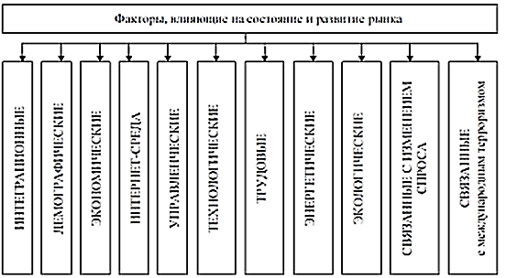
Рисунок 1 – Факторы рынка ресторанных услуг
С целью ранжирования факторов сведем их характеристику в таблицу 1. Отметим, что среди отрицательно влияющих факторов такие как налогооблажение, сезонность.
Факторы | Состояние фактора | Тенденция развития | Характер влияния | Степень влияния | Приемы управления | Степень влияния
1.Политические  – Государственное регулирование деятельности  – Государственная система | Стабильно  Стабильно | Благоприятно  Благоприятно | Положительно  Положительно | +1  +1 | –  – | +1  +1
2. Экономические  – Налогообложение  – Сезонность бизнеса  – Инвестиции  – Уровень инфляции | Стабильно  Нестабильно  Стабильно  Стабильно | Неблагоприятно  Неблагоприятно  Благоприятно  Неблагоприятно | Отрицательно  Отрицательно  Положительно  Отрицательно | –1  –1  +1  –1 | 1.предоставление специальных скидок  2. организация банкетов  3. организация бизнес-услуг  4. привлечение инвесторов | –1  +1  +2  –1
3. Социальные  – Базовые ценности | Стабильно | Благоприятно | Положительно | +1 | 1. организация программ, ориентированных на соприкосновение с культурным наследием. | +2
4. Технологические  – Интернет технологии | нестабильно | Благоприятно | Положительно | +1 | 1. переход на систему «онлайн-бронирование»  2. обучение техническим навыкам  3. развитие электронного маркетинга | +2
Однако при правильном управлении становится возможным сменить «полярность» влияния факторов и даже усилить их влияние.

2 Анализ структуры ресторанного сервиса в г. Тольятти
Согласно данным статистических исследований, на настоящее время в г. Тольятти насчитывается около 47 ресторанов, 42 баров, 64 кофеин и несколько столовых. Активно развиваются зарубежные сети общественного питания (MacDonalds, Sbarro).
В январе – сентябре 2016 года оборот общественного питания по полному кругу предприятий городского округа Тольятти составил 4 930,1 млн руб., или 102,1 % к январю – сентябрю 2015 года. Оборот общественного питания в городском округе Тольятти за 2016 год составил 2 146,9 млн руб., что на 1,6 % меньше, чем в 2015 году или 30,3 % от оборота по Самарской области [4].
На рисунке 2 приведена диаграмма распределения предприятий общественного питания по их видам в г.Тольятти в 2017г.
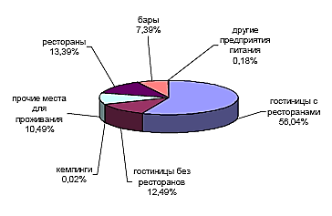
Рисунок 2 - диаграмма распределения предприятий общественного питания по видам в 2017г.
Сегодня существует много льготных программ, упрощенных систем налогообложения для поддержки малого и среднего бизнеса, что позволяет молодым предпринимателям разрабатывать новые проекты и открывать собственный бизнес. В городе осуществляется подготовка профессионалов в отрасли общественного питания, проводятся различные тренинги, курсы по бизнес-планированию и тд.
Лидерами по посещаемости, согласно данным статистических исследований [1], являются заведения двух типов: кафе, кофейни (17,9%), а также столовые (17,3%). Любителями классических бургер-кафе (такие как «Макдональдс», «Ростикс» и др.) являются 17,2% жителей г.Тольятти. К примеру, в Москве доля этого сегмента на 10% больше. Около 16% отдают предпочтения пиццериям, 13,4% - стритфудам. Каждый десятый житель г.Тольятти любит ходить в суши-бары и суши рестораны (рис.3).
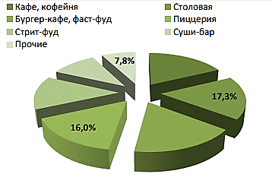
Рисунок 3 - Предпочтения российских жителей по форматам заведений общественного питания в 2010 году, %
Основой доверия к заведениям общепита для россиян являются такие характеристики, как «ориентация на семью» (35%), «безопасность» (32%) и «надежность» (31%).
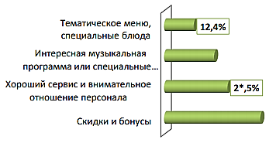
Рисунок 4 - Условия, при которых жители России ходили бы в ресторан чаще в 2011 году, %
К более частому посещению ресторанов побуждают наличие в ресторанах скидок и бонусов (40,2%). Каждый четвертый посетитель ресторана увеличил бы число походов из-за хорошего сервиса и внимательного персонала (26,5%). Тематические меню и блюда заинтересовали бы 12,4% (рис.4).
Также выявлено, что большинство жителей считают качество обслуживания на рынке ресторанных услуг средним или же ниже среднего (рис.5).
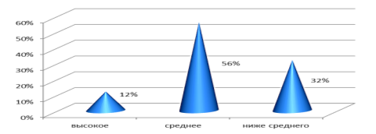
Рисунок 5 – Качество обслуживания
Анализ внутренних факторов выявляет следующие проблемы организации ресторанных услуг в г.Тольятти:
1) даже при наличии специализированных учебных заведений и проведения различного рода курсов в области управления ресторанным бизнесом, кулинарных мастер-классов и тд отчетливо прослеживается низкая квалификация персонала, будь то повара или младший персонал;
2) управление бизнесом оставляет желать лучшего: персонал не мотивирован, рабочие места организованы не лучшим образом. Как следствие, медленное обслуживание посетителей.
Данное положение вещей характерно не для всех заведений общественного питания. Однако качественное ведение бизнеса в данной сфере в г.Тольятти является скорее отклонение от нормы, нежели нормой.
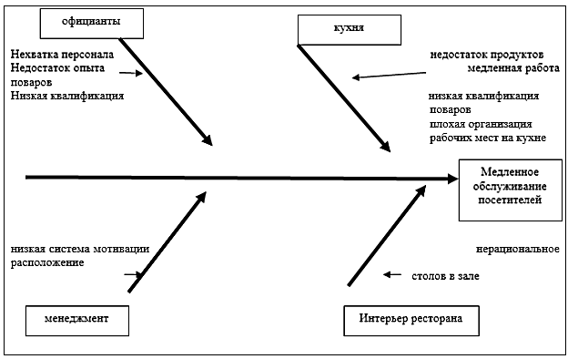
Рисунок 6 – Диаграмма Исикава для оценки качества обслуживания посетителей
Для более детального исследования мнения респондентов рекомендуется разработка анкеты под каждое конкретное предприятие ресторанного бизнеса. Однако за основу можно взять следующий шаблон, при этом внося в него дополнительные коррективы при необходимости.
Анкета
Уважаемый гость!
Информация из этой анкеты служит целям маркетингового исследования, направленного на выявление мнений потребителей относительно деятельности нашего заведения.
1.Кака часто вы посещаете наше заведение?
- Несколько раз в неделю
- Раз в неделю
- Реже раза в неделю
2.В какое время Вы обычно посещаете наше заведение?
- Утром
- Днем
- Вечером
3.Почему Вы выбрали для посещения наше заведение?
- Посоветовали друзья
- Узнал(а) из рекламы
- Проезжал(а) мимо
- Другое
4.На что Вы обращаете внимание, приходя в заведение?
- Меню (большой выбор блюд и закусок)
- Звуковое сопровождение
- Месторасположения
- Наличие парковки
- Наличие Wi-Fi
- Стиль, дизайн интерьера
5.Как Вы оцениваете соотношение цена-качество наших блюд и напитков
- Соответствует
- Не соответствует
6..Сотрудники заведения всегда вежливы при общении с Вами?
- Всегда
- Редко
- Никогда
7.В какой степени Вас устраивает деятельность нашего заведения?
(оцените по 5-ти бальной шкале предложенные пункты: меню, сервис, интерьер, атмосфера, развлекательная программа.)
ВАША ОЦЕНКА
Не доволен доволен
 | 1 | 2 | 3 | 4 | 5
Меню
Сервис
Интерьер
Атмосфера
Развлекательная программа
8. Посоветовали бы Вы наше заведение своим друзьям?
- Да
- Возможно
- Нет
9. Определите какие критерии для вас наиболее важны при подачи блюда и распределите критерии
- Объем блюда (Я люблю, чтобы побольше)
- Красота подачи блюда
- Вкус
- Как выглядит официант, и есть ли на нем перчатки
- Красивая посуда и приборы
10. Как долго вы находитесь в кафе/ресторане:
- 30 минут
- 30-60 минут
- Более часа
Укажите, пожалуйста, следующие данные:
11.Ваш пол
- Муж
- Жен
12.Ваш возраст
- 18-24
- 25-30
- 30-40
- 41-50
- 50 и старше
13.Семейное положение
- Женат/замужем
- Холост/не замужем
14.Род ваших занятий?
- Руководитель/предприниматель
- Госслужащий
- Менеджер
- Студент
- Другое
Благодарим за внимание к нашему исследованию

Библиографический список
1. Лучшие города России по качеству жизни (Финансовый университет при Правительстве РФ).
2. Муниципальное развитие, моногорода и СТА. Рейтинги. (Официальный сайт Министерства экономического развития, инвестиций и торговли Самарской области).
3. Официальный портал мэрии городского округа Тольятти.
4. Доклад «Социально-экономическое положение г. Тольятти» за 2016 год, подготовленный территориальным органом федеральной службы государственной статистики по Самарской области.
5. Показатели деятельности малых предприятий (без учета микропредприятий) г. Тольятти за январь-декабрь 2016 года, подготовленные территориальным органом федеральной службы государственной статистики по Самарской области

